CURRICULUM VITAE
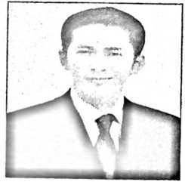
JEFRI TULAK, lahir pada tanggal 23 Januari 1989 di Tarakan,
Propinsi Kalimantan Timur. Anak bungsu dari 8 bersaudara,
putra dari bapak Yakob Tulak (Alm) dan ibu Dina Limbong
Datu.
Adapun jenjang pendidikan yang ditempuh:
♦I* Pada tahun 1995 lulus dari Taman Kanak-Kanak (TK) Kartika Tarakan.
Pada tahun 2001 lulus dari SDN No.009 Tarakan.
♦♦♦ Pada tahun 2004 lulus dari SMP Negeri 8 Tarakan.
❖ Pada tahun 2007 lulus dari SMK Negeri 2 Tarakan, setelah itu melanjutkan
studi di kampus ungu STAKN Toraja dan selesai pada tahun 2012.
Selama menjalani studi dikampus tercinta, penulis aktif dalam organisasi
lembaga kemahasiswaan, diantaranya ialah pernah menjabat pengurus lembaga
angkatan 2007 sebagai wakil ketua Angkatan pada periode 2008-2009 dan juga
pernah menjabat pengurus lembaga Badan Eksekutif Mahasiswa (BEM) yaitu
dalam bidang Departeman Kerohanian pada periode 2009-2010.

